新年おめでとうございます

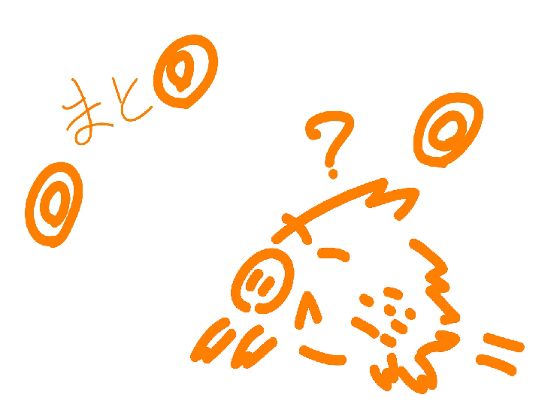
何をしたらいいのか，わからなくなってきた。これまでしてきたこともつまらない。後々生かすことになろう，近いうちに利用しよう，記念に残しておこう，と残してきた物，系統的に集めようとしてきたものも，どうでも良いかなという思いが占めてきた。どうせ，実にはならない。できることは限られている。年々，老いてゆく。一年は短くなる。とはいえ，まだまだあると考えていた時間ではあった。それが心細くなった。
残された時間で何をするのか，それを考えながら，これまでの時間の使い方を振り返ってみる。社会の一構成員の面，他者との関係の面，自己実現の面，自らの喜怒哀楽の面など。即自的に過ぎたか？対自的でなければ！生きる喜び，自由であることを一つ一つ確認する必要があると思ってみる。

皆様のこの一年のご多幸をお祈りします
2007年元旦

